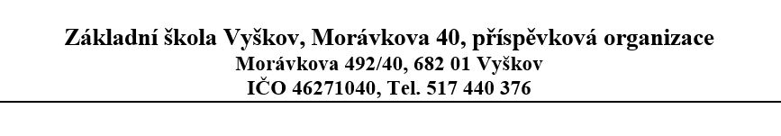

OBJEDNÁVKA
 | Číslo objednávky:
Dodavatel: | Odběratel:
Finish-work s. r. o.  Libhošť 529  742 57 Libhošť | Základní škola Vyškov, Morávkova 40, příspěvková organizace  Morávkova 492/40  682 01 Vyškov
IČ: 21127484 | IČ: 46271040
DIČ: CZ21127484 | DIČ: -
 | E-mail: skola@zsmoravkova.cz
 | Datová schránka: u65yvs3
Dodací adresa: Základní škola Vyškov, Morávkova 40, příspěvková organizace
Morávkova 492/40
682 01 Vyškov
Bankovní spojení:
Položka Jednotková cena Množství Celkem Kč

Objednáváme u Vás:

Polynovou tabuli v rozměrech 200x120 cm včetně demontáže původní tabule a montáže tabule nové.

Cena: do 62000,- Kč

Nejsme plátci DPH.

Jedná-li se o objednávku o finančním objemu nad 50 000 Kč bez DPH:

Na základě zákona č. 340/2015 Sb., o zvláštních podmínkách účinnosti některých smluv, uveřejňování těchto smluv a o registru smluv (zákon o registru smluv), ve znění pozdějších předpisů, žádáme obratem o zaslání akceptace objednávky a uvedení předpokládané hodnoty bez DPH a termínu dodání.

Tato objednávka ke své účinnosti vyžaduje, uveřejnění v registru smluv. Zaslání objednávky do registru smluv zajistí základní škola neprodleně po přijetí akceptace objednávky.
Bez zaslané akceptace nebude objednávka účinná.

Vzor akceptace:
„Objednávku č. ………….. akceptujeme za podmínek stanovených v objednávce a v hodnotě ve výši ….. Kč bez DPH. Termín dodání jest do ……..“

Ve Vyškově, dne 2.6.2025
Objednávku vystavil: Bc. Anna Vašíčková

Telefon: 517 440 376

Email: ucetni@zsmoravkova.cz

Mgr. Zdeněk Šlapal
ředitel školy

